LESSON 12: Numbers
22nd May

HELLO KIDS!
IT’S TIME FOR ENGLISH!
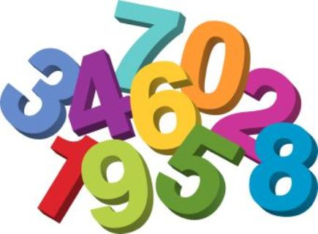

- Pag. 72 e 73 esercizio 1: ascolta e ripeti i numeri da 11 a 20, mentre li indichi sul libro
- Exercise 2: scrivi i numeri in lettere.
- Exercise 3: ascolta e canta la canzone
- Completa il lapbook ritagliando ed incollando la scala dei numeri
- Sul quaderno disegna tre cartelle come nell’esempio che ti invio

See you soon! Bye bye!

